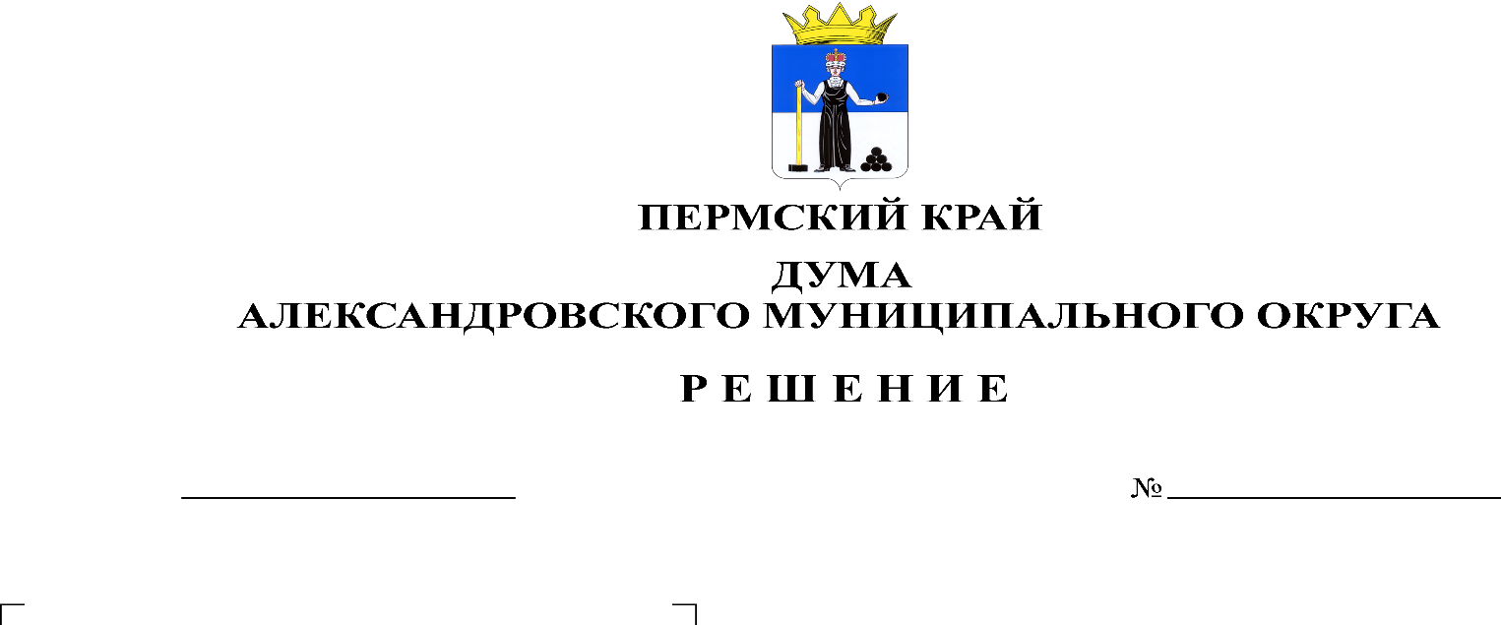
О принятии Правил аккредитации журналистов средств массовой информации в Думе Александровского муниципального округа
426
21.12.2023

В соответствии с Законом Российской Федерации от 27.12.1991 № 2124-1 «О средствах массовой информации», в целях обеспечения информацией о профессиональной деятельности Думы Александровского муниципального округа, Дума Александровского муниципального округа
решает:
1. Принять Правила аккредитации журналистов средств массовой информации в Думе Александровского муниципального округа, согласно Приложению к настоящему решению.
2. Опубликовать настоящее решение в газете «Боевой путь» и в сетевом издании официальный сайт Александровского муниципального округа Пермского края (www.aleksraion.ru).
3. Настоящее решение вступает в силу со дня его официального опубликования.

Председатель Думы
Александровского муниципального округа Л.Н. Белецкая

Глава муниципального округа –
глава администрации Александровского
муниципального округа О.Э. Лаврова

